福龜國小社團活動-閱讀組學生詩畫寫作區作品
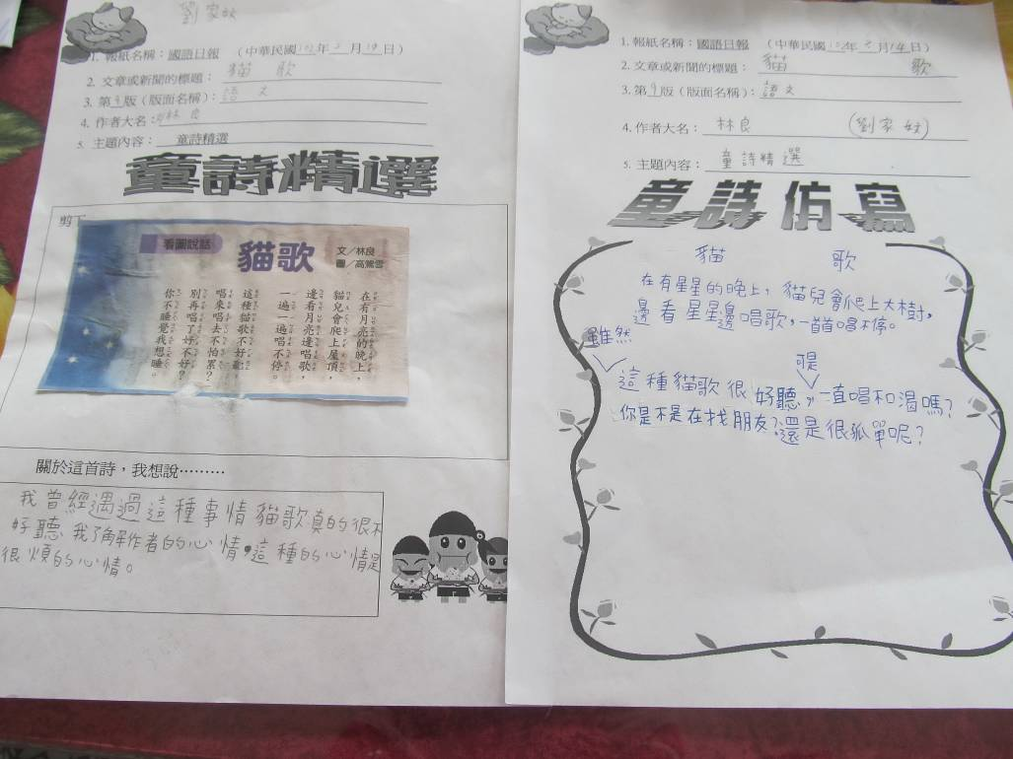
詩畫寫作-童詩仿寫
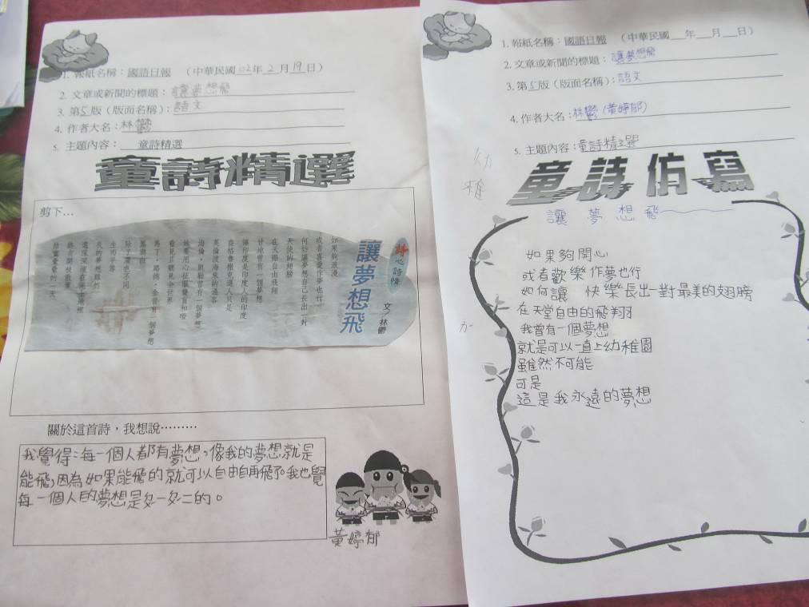
詩畫寫作-童詩仿寫

